Spies met biefstuk en garnalen
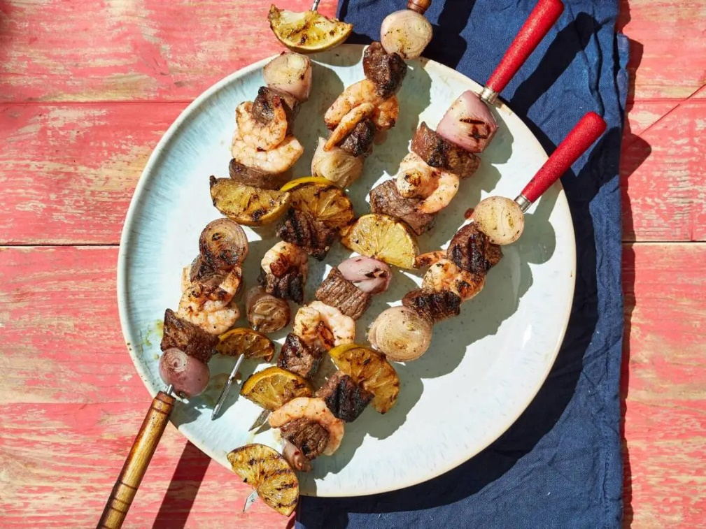
Ingrediënten: 4 personen
3 eetlepels zonnebloemolie 0.5 theelepel chilipepervlokken
2 eetlepels citroensap 2 teentjes knoflook
300 gram wok garnalen naturel 400 gram biefstukken
6 sjalotjes 2 limoenen

Bereiden:
Meng de olie met de chilipeper en het citroensap en pers de knoflook erboven. Schep de garnalen erdoor en laat 15 min. in de koelkast marineren.
Snijd intussen de biefstuk in blokjes van 3 cm en breng op smaak met zout en peper. Pel en halveer de sjalotten. Snijd de limoenen in 8 partjes.
Steek de barbecue aan of verhit de grillpan op een hoge stand. Rijg de biefstuk afwisselend met de sjalot, garnalen en partjes limoen aan de spiesen. Bestrijk met de overgebleven marinade.
Rooster de spiesen 5-10 min. op de barbecue of in de grillpan, keer tussendoor. Lekker met een groene salade.

